«Лепка - самая полезная игра!»
Я леплю из пластилина,
Пластилин нежней, чем глина.
Я леплю из пластилина
Кукол, клоунов, собак
Ю.Мориц

Лепка – один из самых увлекательных и интересных видов детского художественного творчества. Она даёт возможность ребёнку ощутить себя мастером и творцом. Лепка имеет большое значение для обучения и воспитания детей дошкольного возраста. Она способствует развитию зрительного восприятия, памяти, образного мышления, привитию ручных умений и навыков
«Рука – это вышедший наружу мозг человека» - говорил И. Кант. В прошлом веке знаменитая Мария Монтессори заметила связь между развитием тонких движений руки и речью детей. Она заключила, что мелкая моторика влияет на развитие речи ребенка. Дело в том, что в головном мозге человека центры, отвечающие за речь и движения пальцев рук, расположены очень близко. Стимулируя мелкую моторику и активизируя тем самым соответствующие отделы мозга, мы активизируем и соседние зоны, отвечающие за речь. А лепка в данном случае – это не только занимательное занятие, это и массаж, и развитие пальцев руки, что напрямую связано с развитием речи ребёнка и его творческих способностей, художественного вкуса, способности фантазировать, представлять, воображать, активизируют работу мозга и развивают интеллект ребёнка. Занятия лепкой воспитывают терпение, усидчивость, аккуратность, умение планировать и доводить начатое дело до конца. Все эти навыки пригодятся не только в школе, но и помогут ребёнку стать гармоничной и творческой личностью.
Я поставила перед собой такую цель — развитие практического интеллекта через мелкую моторику рук. Для решения поставленных задач используем методику Т.С.Комаровой, И.А.Лыковой. Лепить можно из пластилина и глины, но интересно попробовать и что-то новое, например, соленое тесто, полимерную глину. Занимаясь лепкой, дети узнают разные материалы , знакомятся с их свойствами, выразительными возможностями, приобретают навыки работы с ними.
Занятия разбиты по блокам:
1. Лепка предметная с элементами конструирования;
2. Лепка предметная по представлению.
Проводятся специальные занятия, на которых детей учу с помощью наглядных опор составлять план предстоящей деятельности, проговаривать всю последовательность действий, а затем поэтапно ее выполнять. Форма занятий является свободное творчество, при выполнении индивидуальных, как и групповых работ. Занятия основываются на индивидуальном подходе к каждому ребенку, с учетом его возможностей.
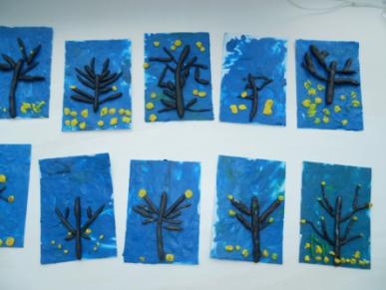

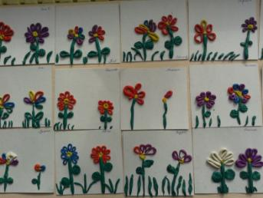

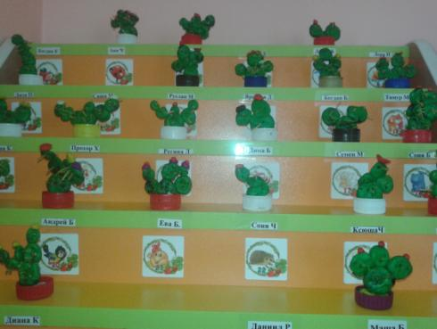

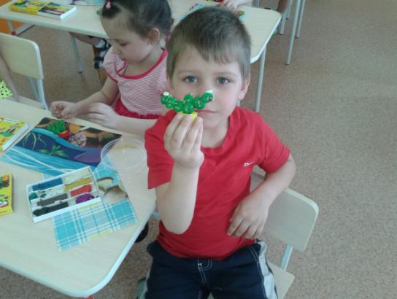

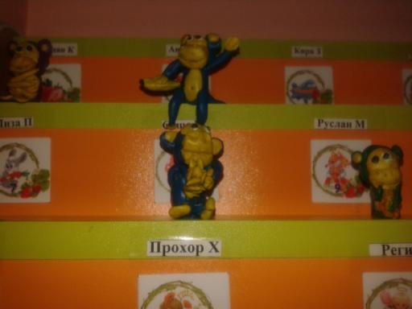

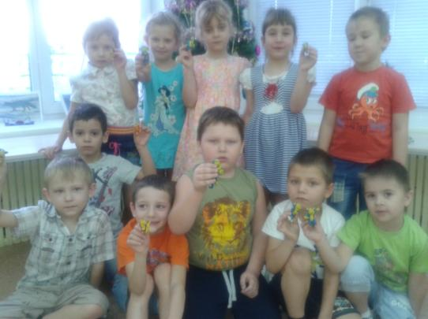

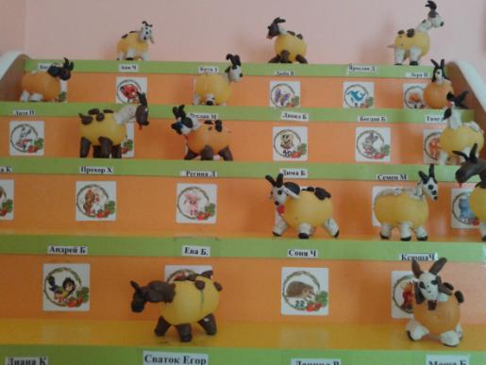

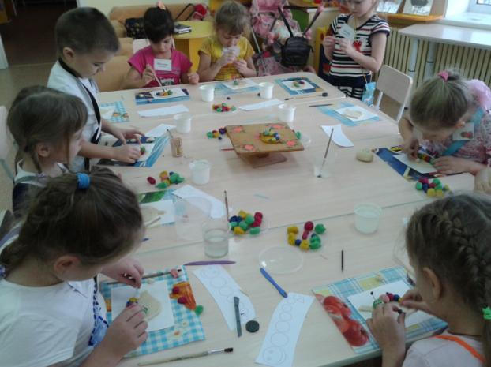

Ожидаемые результаты.
У детей стойкий интерес к лепке из пластилина, соленого теста, как во время занятий, так и в свободное время.
Уверенно делят пластилин на части соответственно замыслу.
Владеют техническими приёмами: скатывание, раскатывание, расплющивание, оттягивание.
Лепят работы разными способами: пластическим, конструктивным, комбинированным.
Лепят предметы, передавая их характерные особенности.
Рассказывают о последовательности выполнения своей работы и работы, отвечая на вопросы педагога.

